- INFORMACIÓN GENERAL DE LA PROPUESTA DE TRABAJO DE GRADO PROYECTO APLICADO (SE EXCLUYE PROYECTO EMPRENDIMIENTO EMPRESARIAL)

Fecha: | 20/08/2021
Título de la propuesta: | MODELO DE ARQUITECTURA PARA APLICACIONES BASADAS EN MICROSERVICIOS.
INTEGRANTES DE LA PROPUESTA DE INVESTIGACIÓN (MÀXIMO 3 ESTUDIANTES)
Nombre del estudiante: |  |  |  | Farid Eliecer Ureche López
Identificación |  | C.C. |  |  | X | C.E |  | OTRO |  |  |  |  | Número: |  |  | 7601037
Programa Académico |  |  |  | MAESTRIA EN GESTION DE TI |  |  |  |  |  |  |  |  |  | No. de Créditos Aprobados: |  |  |  |  | 48
 |  |  |  |  |  |  |  |  |  |  |  |  |  | % de créditos aprobados |  |  |  |  | 100
Correo electrónico |  |  |  | Farid.ureche@hotmail.com |  |  |  |  | Teléfono / Celular |  |  |  |  |  |  |  |  | 3183830929
Dirección residencia: |  |  | Calle 76 no. 80-205 |  |  |  |  |  |  | Municipio / Departamento |  |  |  |  |  |  | Medellín / Antioquia
CENTRO: | CEAD Santa Marta |  |  |  |  |  |  |  |  | ZONA: |  | Norte

Nombre del estudiante:
Identificación |  | C.C. |  |  |  | C.E |  | OTRO |  |  |  |  | Número:
Programa Académico |  |  |  |  |  |  |  |  |  |  |  |  |  | No. de Créditos Aprobados:
 |  |  |  |  |  |  |  |  |  |  |  |  |  | % de créditos aprobados
Correo electrónico |  |  |  |  |  |  |  |  | Teléfono / Celular
Dirección residencia: |  |  |  |  |  |  |  |  |  | Municipio / Departamento
CENTRO: |  |  |  |  |  |  |  |  |  | ZONA:

Nombre del estudiante:
Identificación |  | C.C. |  |  |  | C.E |  | OTRO |  |  |  |  | Número:
Programa Académico |  |  |  |  |  |  |  |  |  |  |  |  |  | No. de Créditos Aprobados:
 |  |  |  |  |  |  |  |  |  |  |  |  |  | % de créditos aprobados
Correo electrónico |  |  |  |  |  |  |  |  | Teléfono / Celular
Dirección residencia: |  |  |  |  |  |  |  |  |  | Municipio / Departamento
CENTRO: |  |  |  |  |  |  |  |  |  | ZONA:

- DATOS ESPECÍFICOS DEL PROYECTO

Duración del proyecto (meses) |  |  | 6 meses
Línea de Investigación de escuela o Línea de profundización del programa
Escuela | Escuela de Ciencias Básicas, Tecnología e Ingeniería (ECBTI)
Descriptores palabras claves |  | Arquitectura, Microservicios, Monolito, Ingeniería.

- RESUMEN
- PLANTEAMIENTO DEL PROBLEMA
¿Cómo implementar aplicaciones basadas en arquitectura de microservicios en medianas y pequeñas empresas, sin morir en el intento?
- JUSTIFICACIÓN
La mayoría de las empresas en Colombia, cuentan con una cantidad significativa de aplicaciones desarrolladas bajo la estrategia de aplicaciones monolíticas, las cuales al pasar el tiempo vienen presentado diversos inconvenientes, como son rendimiento, dificultades para agregar nuevas funcionalidades, complicaciones al momento de realizar modificaciones, dificultad para encontrar errores, falta de flexibilidad para integración con otros sistemas, entre otros.

Como ejemplo podemos basarnos en una experiencia en el ICFES, donde al momento de iniciar algunos procesos que conllevan a que un número significativo de usuarios utilicen las aplicaciones de manera concurrente, como lo son inscripción a exámenes, descarga de resultados, verificación de citación, se presentan problemas de rendimiento, por otro lado, se requiere una gran infraestructura para soportar los procesos, las PQRs por problemas en los sistemas se incrementan significativamente.

Teniendo en cuenta la situación actual mundial la que está llevando a las empresas a realizar la mayoría de sus procesos de manera virtual, el ICFES está trabajando en la implementación de sus pruebas virtuales, lo que conlleva al mejoramiento de las aplicaciones actuales, con el fin de reducir la cantidad de recursos de infraestructura utilizados, capacidad de recurso humano, entre otros, los cuales pueden ser utilizados en los nuevos desarrollos.

Por otra parte, la implementación de metodologías agiles por parte de los equipos se dificulta por la forma como están definidas las aplicaciones. De igual manera las migraciones de base de datos, mejoras al sistema o inclusión de nuevas funcionalidades.

- OBJETIVO GENERAL
Definir un modelo de arquitectura para aplicaciones basadas en microservicios.
- OBJETIVOS ESPECÍFICOS
- Definir a octubre de 2021, patrones de diseño y arquitectura de microservicios.
- Diseñar a diciembre de 2021, modelo de desarrollo para microservicios.
- Implementar aplicación DEMO utilizando el estándar definido a marzo de 2022.

- MARCO CONCEPTUAL Y TEÓRICO

2.1 Bases Técnicas

2.1.1 Modelo de sistema
Un modelo es una especificación formal de la función, estructura y comportamiento de un sistema dentro de un determinado contexto, y desde un punto de vista específico (o punto de referencia). Un modelo suele estar representado por una combinación de dibujos y texto, normalmente con una notación formal como UML, aumentada con expresiones de lenguaje natural. Object Management Group.
según UML un modelo de sistema tiene las siguientes características:
- Representación
  - Funciones
  - Estructura
  - Comportamiento

2.1.2 Arquitectura
La arquitectura es la organización fundamental de un sistema incorporado en sus componentes, sus relaciones entre sí y con el medio ambiente, y el principio que guía su diseño y evolución. (ISO/IEC 42010:2007).

Por otro lado, Roy tomas define, La estructura de los componentes, sus interrelaciones y los principios y directrices que rigen su diseño y evolución en el tiempo. Una arquitectura de software es una abstracción de los elementos de tiempo de ejecución de un sistema de software durante alguna fase de su funcionamiento. Un sistema puede estar compuesto por muchos niveles de abstracción y muchas fases de operación, cada una con su propia arquitectura de software.

Una arquitectura de software se define mediante una configuración de elementos arquitectónicos (componentes, conectores y datos) restringidos en sus relaciones para lograr un conjunto deseado de propiedades arquitectónicas.
(Fielding, Roy Thomas. Architectural Styles and the Design of Network-based Software Architectures. 2000)

2.1.3 Microservio
Los microservicios son unidades funcionales concretas e independientes, que trabajan juntas para ofrecer la funcionalidad general de una aplicación. Cada microservicio puede ser actualizado o escalado sin que esto afecte a la disponibilidad de las demás unidades y de la aplicación en su conjunto. Los microservicios son los principales componentes de una Arquitectura de Microservicios. (Marta Benedet, 2018).

2.1.4 Arquitectura de microservicios
Según Chris Richardson, es un conjunto de servicios que colaboran entre si debidamente acoplados, que cuentas con las siguientes características:
- Altamente mantenible y comprobable: permite un desarrollo e implementación rápidos y frecuentes.
- Acoplado libremente con otros servicios: permite que un equipo trabaje de forma independiente la mayor parte del tiempo en sus servicios sin verse afectado por cambios en otros servicios y sin afectar otros servicios.
- Implementable de forma independiente: permite que un equipo implemente su servicio sin tener que coordinarse con otros equipos.
- Capaz de ser desarrollado por un equipo pequeño: esencial para una alta productividad al evitar la alta comunicación del jefe de equipos grandes
Los servicios se comunican mediante protocolos sincrónicos como HTTP / REST o protocolos asincrónicos como AMQP. Los servicios se pueden desarrollar e implementar independientemente unos de otros. Cada servicio tiene su propia base de datos para desacoplarse de otros servicios.

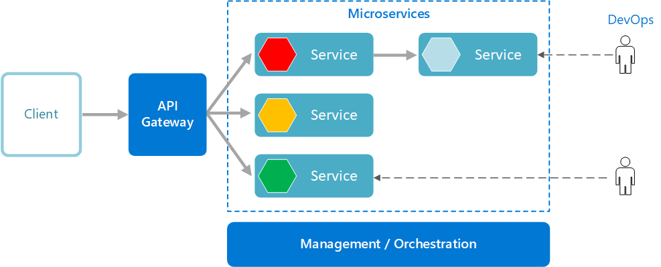
Figura xx: Arquitectura de microservicios. Tomada de: https://docs.microsoft.com/

2.1.5 Patrón
Cada patrón describe un problema que ocurre una y otra vez en nuestro entorno y luego describe el núcleo de la solución a ese problema, de tal forma que pueda usarse la solución muchas veces más, sin tener que repetir el proceso más de una vez. (Christopher Alexander).

2.1.6 Microservicio orquestación
El término orquestación de servicios se refiere a la coordinación de múltiples servicios a través de un mediador centralizado, como un consumidor de servicios o un centro de integración (Mule, Camel, Spring Integration, etc.). (Mark Richards).
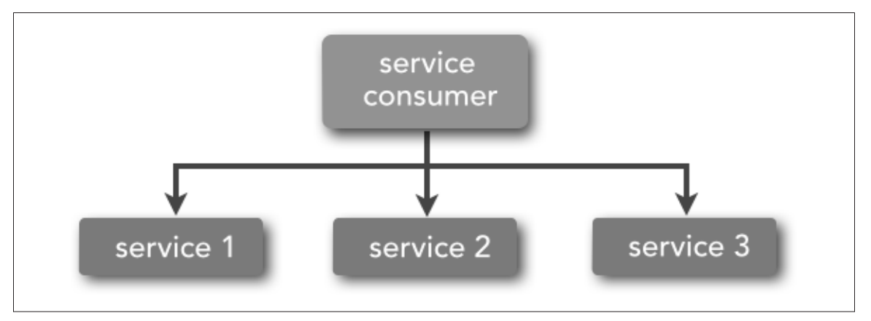
Figura xx : microservicio orquestación, tomada del libro Microservices vs. ServiceOriented Architecture.

2.1.7 Microservicio coreográfico
La coreografía de servicio se refiere a la coordinación de múltiples servicios. llamadas sin un mediador central. El término comunicación inter-servicios a veces se utiliza junto con la coreografía de servicio.
Con la coreografía de servicio, un servicio llama a otro servicio, que puede llamar a otro servicio y así sucesivamente, realizando lo que también se refiere como encadenamiento de servicios. (Mark Richards).

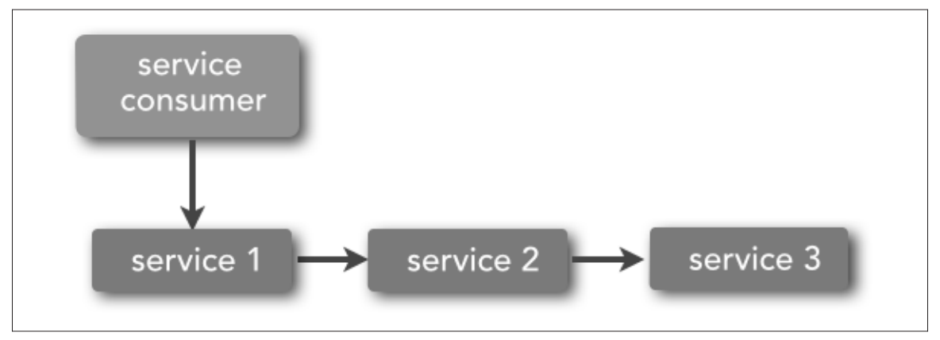
Figura xx: microservicio coreográfico Tomada del libro Microservices vs. ServiceOriented Architecture.

2.2 Patrones de microservicios
Patrones asociados al patrón de microservicios:
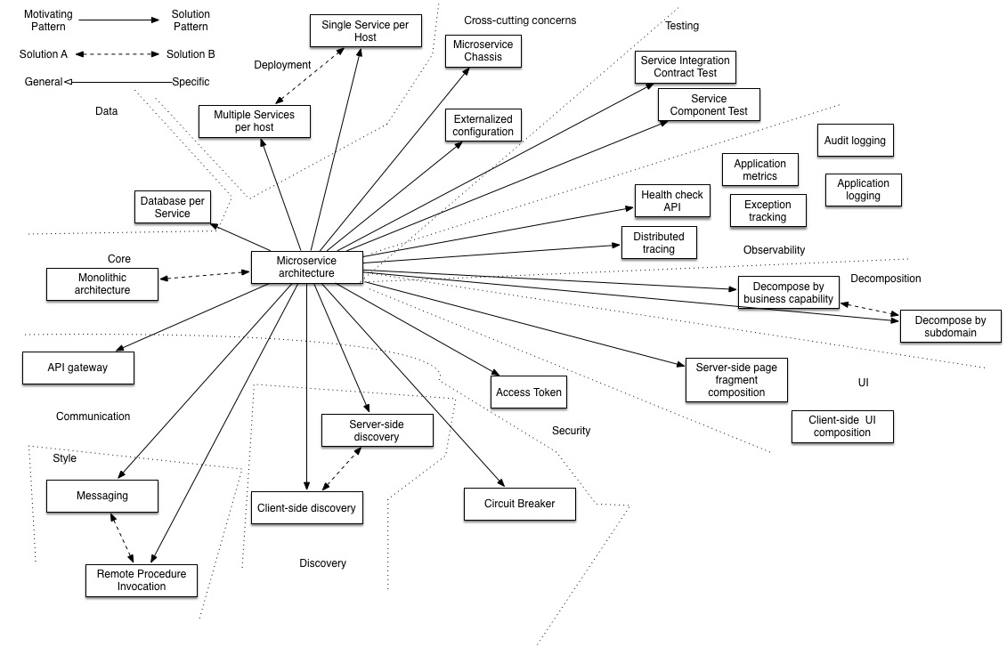
Figura xx: Patrones asociados al patrón microservicio. Tomada de https://microservices.io/.

2.2.1 Descubrimiento de servicio
Enrutamiento y descubrimiento es una capacidad básica para la comunicación entre microservicios atenta a la nube. Una instancia de microservicios podría ser autoescalada y tener “clusters” dinámicos, por ejemplo, y usted debería descubrir el microservicio por nombre y luego encaminarse a una instancia de ejecución. Los marcos como Zuul/Eureka proveen esto como parte de la pila Netflix OSS. Istio es una opción preferida que tiene base políglota y proporciona control de grano más fino del enrutamiento de las llamadas de servicio y control a la capa subyacente. La figura siguiente muestra un ejemplo de la arquitectura Istio.

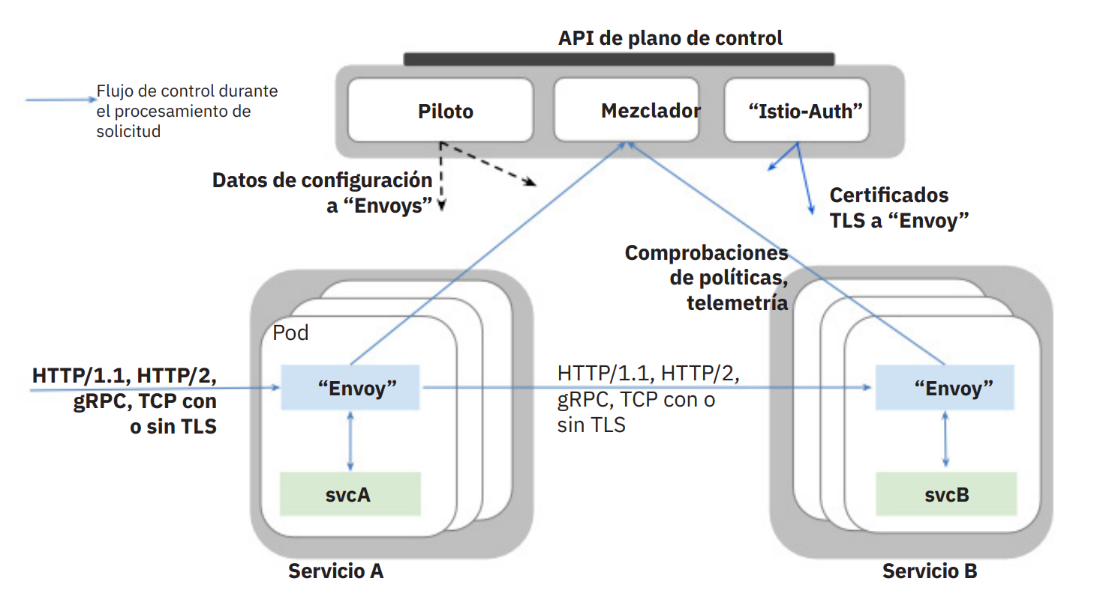
Figura xx: arquitectura Istio. tomado de Entender los microservicios.

2.2.2 Balanceo de carga.

2.2.3 Observabilidad y telemetría.
IBM Cloud, menciona que hay un cambio cultural en torno a la supervisión que se produce con un cambio a la nube nativa. Aunque se espera que las aplicaciones tanto locales como nativas de la nube tengan una alta disponibilidad y resistencia a errores, los métodos utilizados para lograr esos objetivos son diferentes. Como resultado, la finalidad de la supervisión cambia: en lugar de realizar la supervisión para evitar la anomalía, se realiza para gestionar la anomalía.

Una aplicación nativa de la nube está formada por microservicios independientes y los servicios de respaldo necesarios. Aunque una aplicación nativa en la nube como un todo debe permanecer disponible y seguir funcionando, se iniciarán o detendrán instancias de servicio individuales para que se ajusten a los requisitos de capacidad o para recuperarse de una anomalía.

2.2.3.1 Observabilidad
La supervisión de este sistema fluido requiere que cada participante sea observable. Cada entidad debe producir los datos adecuados para dar soporte a la creación de alertas y la detección de problemas automatizados, a la depuración manual cuando sea necesario y al análisis del estado del sistema (tendencias históricas y análisis).

Los servicios deben generar los siguientes datos para poder ser observables.
- Comprobaciones de estado.
- Métricas.
- Entradas de registro.
- Rastreo distribuido, de solicitudes o de extremo a extremo.

2.2.3.2 Métricas

Según IBM Cloud, Las anomalías ya no son ocurrencias disruptivas y raras. El desglose de una aplicación monolítica en microservicios empuja una parte mayor de la vía de acceso principal a la red, aumentando el impacto de la latencia y de otros problemas de red. También llegan solicitudes a procesos que no están preparados para trabajar por diversos motivos. Los servicios se reinician automáticamente si agotan los recursos, y las estrategias de tolerancia a errores permiten que el sistema en su conjunto pueda seguir en funcionamiento.

2.2.4 Comunicación -API GATEWAY
La puerta de enlace es el punto de entrada para los clientes. En lugar de llamar a los servicios directamente, los clientes llaman a la puerta de enlace, que reenvía la llamada a los servicios apropiados en el back-end.

Entre las ventajas de usar una puerta de enlace de API se encuentran las siguientes:
- Desacoplan los clientes de los servicios. Los servicios pueden cambiar de versión o refactorizarse sin necesidad de actualizar todos los clientes.
- Los servicios pueden utilizar los protocolos de mensajería que no son fáciles de usar para un servicio web, como AMQP.
- La puerta de enlace de API puede realizar otras funciones transversales como la autenticación, el registro, la terminación SSL y el equilibrio de carga.
Descripción docs.microsoft.com.

2.2.5 Seguridad
La seguridad de las API web se ocupa de la transferencia de datos a través de las API que están conectadas a Internet. OAuth (Open Authorization) es el estándar abierto para la delegación del acceso. Permite que los usuarios otorguen acceso a los recursos web a terceros, sin necesidad de compartir contraseñas. (redhat.com).

La puerta de enlace API autentica la petición y pasa un token de acceso (por ejemplo, JSON Web Token) que identifica de forma segura el solicitante en cada solicitud a los servicios. Un servicio puede incluir el token de acceso en las solicitudes que realiza a otros servicios. (Chris Richardson).

2.2.6 Configuración
Una aplicación suele utilizar una o más infraestructura y servicios de terceros. Ejemplos de servicios de infraestructura incluyen: un registro de servicios, un intermediario de mensajes y un servidor de bases de datos. Ejemplos de servicios de terceros incluyen: procesamiento de pagos, correo electrónico y mensajería, etc.

Externalice toda la configuración de la aplicación, incluidas las credenciales de la base de datos y la ubicación de la red. Al inicio, un servicio lee la configuración de una fuente externa, por ejemplo, variables de entorno del sistema operativo, etc.

2.3 Arquitectura de software

La arquitectura de un sistema intensivo en software es la estructura o estructuras del sistema, la cual comprende los elementos de software, las propiedades externas visibles de esos elementos y las relaciones entre ellos. (Bass, Clements, Kazman; AddisonWesley2003)

Vale la pena preocuparse por cómo se divide y estructura el software, en lugar de simplemente programarlo para producir un resultado correcto. Edsger Dijkstra (9168)

Dijkstra estaba escribiendo sobre un sistema operativo, y primero planteó la noción de una estructura en capas, en la que los programas se agrupaban en capas, y los programas en una capa solo podían comunicarse con los programas en capas adyacentes. Dijkstra señaló la elegante integridad conceptual exhibida por dicha organización, con las ganancias resultantes en la facilidad de desarrollo y mantenimiento.

Arquitectura del Sistema: La especificación completa y detallada de la interfaz del usuario.
No hay balas de plata: Los proyectos de software habituales pueden transformarse en un monstruo (hombre lobo) de plazos no alcanzados, presupuestos sobrepasados, y productos con errores. Entonces se escuchan gritos desesperados pidiendo una bala de plata –algo que haga disminuir los costos del software tan rápidamente como bajan los costos del hardware. Frederick Brooks (1975).

Los elementos pueden ser de procesamiento, datos o conexión; la forma se define de acuerdo con las propiedades y a las relaciones entre los elementos; la razón se contempla en términos de restricciones del sistema, que se derivan de los requerimientos del sistema. DewayneE. Perry & Alexander L. Wolf (1992).

2.3.2 Modelos o Vistas Arquitecturales
A veces la arquitectura del software tiene secuelas de un diseño del sistema que fue muy lejos en particionar prematuramente el software, o de un énfasis excesivo de algunos de los aspectos del desarrollo del software: ingeniería de los datos, o eficiencia en tiempo de ejecución, o estrategias de desarrollo y organización de equipos. A menudo la arquitectura tampoco aborda los intereses de todos sus “clientes”.

Varios autores han notado este problema, incluyendo a David Garlan y Mary Shaw [7], Gregory Abowd y Robert Allen [1], y Paul Clements [4].

El modelo de 4+1 vistas fue desarrollado para remediar este problema. El modelo 4+1 describe la arquitectura del software usando cinco vistas concurrentes. Tal como se muestra en la Figura 1, cada vista se refiere a un conjunto de intereses de diferentes stakeholders del sistema.

- La vista lógica describe el modelo de objetos del diseño cuando se usa un método de diseño orientado a objetos. Para diseñar una aplicación muy orientada a los datos, se puede usar un enfoque alternativo para desarrollar algún otro tipo de vista lógica, tal como diagramas de entidad-relación.
- La vista de procesos describe los aspectos de concurrencia y sincronización del diseño.
- La vista física describe el mapeo del software en el hardware y refleja los aspectos de distribución.
- La vista de desarrollo describe la organización estática del software en su ambiente de desarrollo.
(Artículo publicado en IEEE Software 12(6), noviembre 1995).

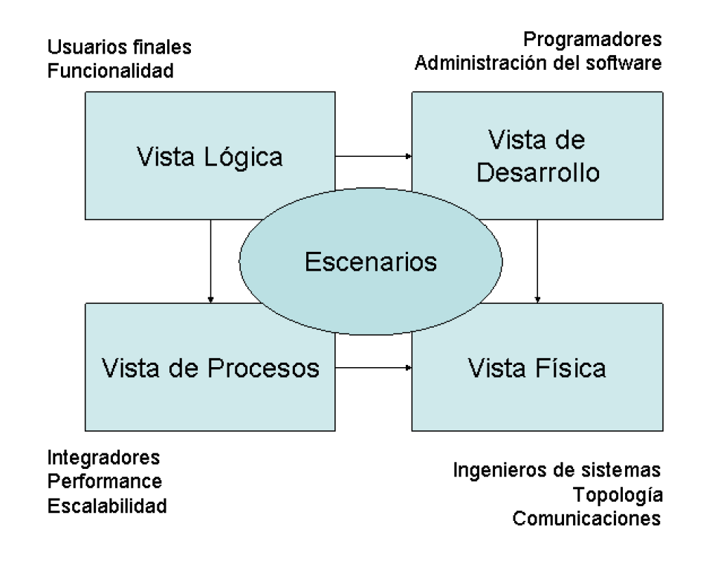
Figura xx: Vistas 4+ 1, Fuente: Artículo publicado en IEEE Software 12(6).

- METODOLOGÍA

Investigación / Acción.
Las características principales de este método son (Rumarriz, s.f., pág. 109):
- Analiza situaciones y acciones relacionadas con problemas prácticos para intentar resolverlos.
- Considera la acción desde el punto de vista de los participantes. Es Participativa, pues todos los miembros toman parte en la investigación directa o indirectamente, y es cooperativa porque trabajan juntos para profundizar en la comprensión del problema.
Las modificaciones llevadas a la práctica son evaluadas continuamente dentro de la situación y por los propios participantes. Existe una evaluación crítica de su acción.

- CRONOGRAMA DE ACTIVIDADES
ACTIVIDAD | MES 1 | MES 2 | MES 3 | MES 4 | MES 5 | MES 6 | MES 7 | MES 8 | MES 9 | MES 10 | MES 11 | MES 12
Definición de patrones de diseños. | X | X
Definición de arquitectura de microservicios |  | X | X | X
Implementar aplicación DEMO |  |  |  | X | X | X

- RECURSOS NECESARIO

RECURSO | DESCRIPCIÓN | PRESUPUESTO
- Equipo Humano | Farid Ureche López | $ 3.700.000
- Equipos y Software | Computador portátil, Computador de mesa (Servidor), Software pagos de apoyo (Nubes) | $ 6.450.000
- Viajes y Salidas de Campo
- Materiales y suministros | Internet, Luz | $ 1.160.000
- Bibliografía | Libros digitales y físicos. | $ 425.000
TOTAL $ 11.735.000

- RESULTADOS O PRODUCTOS ESPERADOS

RESULTADO/PRODUCTO ESPERADO | INDICADOR | BENEFICIARIO
Documento de referencia de arquitectura de microservicios.
Aplicación DEMO basada en microservicio.

- BIBLIOGRAFÍA
ABI-ANTOUN,M.AND MEDVIDOVIC, N. 1999. Enabling the refinement of a software architecture into a design. In Proceedings of the Second International Conference on the Unified Modeling Language (UML'99, Fort Collins, CO). IEEE Computer Society Press, Los Alamitos, CA, 17-31.]]
https://blog.mdcloud.es/que-son-los-microservicios-definicion-caracteristicas-y-retos/
Microservices vs. ServiceOriented Architecture, Mark Richards, November 2015.
https://docs.microsoft.com/es-es/azure/architecture/guide/architecture-styles/microservices
Aroraa, G., Kale, L., y Kanwar, M. (2017). Building Microservices with .Net Core. Packt Publishing, Limited.
https://www.redhat.com/es/topics/security/api-security
https://spring.io/projects/spring-cloud-netflix
Software Architecture in Practice (2nd edition), Bass, Clements, Kazman; AddisonWesley2003

Hernández, R., Fernández, C. y Baptista, P. (2010) Metodología de la Investigación. McGraw-Hill Interamericana Editores, SA de CV.

Kerlinger, F. y Lee, H. (2012). Investigación del comportamiento: Métodos de investigación en ciencias sociales.McGraw Hill Interamericana.
Restrepo., D. (2007). Las Pymes y el Crecimiento Económico en Colombia (años 1990-2000). Tesis. Pontificia Universidad Javeriana Facultad de Ciencias Económicas y Administrativas. Extraido de: http://www.javeriana.edu.co/biblos/tesis/economia/tesis11.pdf

DECLARACIÓN DE DERECHOS DE PROPIEDAD INTELECTUAL

Los autores de la presente propuesta manifestamos que conocemos el contenido del Acuerdo 06 de 2008, Estatuto de Propiedad Intelectual de la UNAD, Artículo 39 referente a la cesión voluntaria y libre de los derechos de propiedad intelectual de los productos generados a partir de la presente propuesta. Asimismo, conocemos el contenido del Artículo 40 del mismo Acuerdo, relacionado con la autorización de uso del trabajo para fines de consulta y mención en los catálogos bibliográficos de la UNAD.

INSTRUCCIONES DE DILIGENCIAMIENTO
IMPORTANTE: Este formato debe ser diligenciado en procesador de texto o esfero negro con letra legible.

Este formato debe ser diligenciado por el estudiante que presenta la propuesta de proyecto aplicado, en las modalidades Proyecto de Desarrollo Tecnológico, Proyecto de Desarrollo Social y Diagnósticos. No aplica para opción de Proyecto de Emprendimiento Empresarial. La extensión máxima de la propuesta debe ser de 10 páginas. El número máximo de estudiantes a presentar la propuesta son 3 estudiantes.
Los estudiantes que presentan la propuesta de Proyecto Aplicado, son responsables de la información aquí consignada en cuanto a su carácter inédito, autenticidad y el respeto de la propiedad intelectual.

1 | Responda en forma clara los datos de la información general de la propuesta de trabajo de grado aplicado (se excluye proyecto emprendimiento empresarial) Tenga en cuenta que el título de la propuesta debe ser corto, claro, conciso e indicar la naturaleza del proyecto y el área de aplicación.
2 | Responda en forma clara y completa la información sobre los datos específicos del proyecto.
3 | El resumen debe tener un máximo de 200 palabras y contener la información necesaria y precisa de la pertinencia y calidad del proyecto, debe contener una síntesis del problema, el marco teórico, objetivos, la metodología a utilizar y resultados esperados.
4 | El planteamiento del problema debe describir el problema que se espera resolver con el desarrollo del proyecto, si se tienen datos reales es importantes analizarlos, debe formularse claramente la pregunta concreta que motivan la propuesta y que se quiere responder, en el contexto del problema a cuya solución o entendimiento se contribuirá con la ejecución del proyecto. Se recomienda además, hacer una descripción precisa y completa de la naturaleza y magnitud del problema que se espera resolver con el desarrollo del proyecto, aportando indicadores cuantificables de la situación actual y futura.
5 | Debe presentarse la justificación desde la relevancia y pertinencia del proyecto aplicado en función de la necesidad o naturaleza del problema. Es importante mencionar las razones del por qué se pretende realizar el proyecto aplicado.  En general, se deben exponer las razones de pertinencia en lo académico o disciplinario, en lo social y en lo personal.
6 | El Objetivo General Deben estar relacionados de manera consistente con descripción del problema. Se recomienda formular un solo objetivo general, coherente con el problema planteado, y los objetivos específicos necesarios para lograr el objetivo general.
7 | Los Objetivos Específicos deben estar relacionados de manera consistente con descripción de la idea de negocio. Deben ser coherentes con el producto o servicio que fundamenta el proyecto de emprendimiento (¿Qué? ¿Cómo? ¿Para qué? ¿Quién? ¿Por qué? de la idea de negocio) y los necesarios para lograr el objetivo general. Estos últimos deben ser alcanzables con la metodología propuesta.
8 | Marco Conceptual y Teórico debe realizarse una revisión del conjunto de conocimientos, técnicas y metodologías existentes para desarrollar el proyecto, se presenta donde se ubica el problema y de qué forma la propuesta contribuirá a la solución o al desarrollo del sector de aplicación interesado.
9 | La Metodología debe contener información detallada de:  - ¿Cómo planea desarrollar el proyecto de aplicación?  - ¿Cuáles técnicas y herramientas de análisis empleará?  Además se deben describir los métodos de recolección de datos, controles a introducir, métodos de estadística, tipo de análisis, etc. Para la propuesta del proyecto de desarrollo tecnológico, debe contemplar las demás fases propias de este tipo de proyecto:  - La creación del nuevo producto o proceso.  - Las pruebas experimentales y ensayos necesarios para su concreción.  La elaboración de prototipos previos al inicio de la explotación industrial y comercial.
10 | El cronograma de actividades es relación de actividades a realizar en función del tiempo (meses), en el periodo de ejecución del proyecto.
11 | En los recursos necesarios Se deben relacionar de manera detallada los recursos académicos, administrativos, técnicos, entre otros. De igual forma, el estudiante deberá establecer cómo serán adquiridos (propios, UNAD, empresa).
12 | Resultados o productos esperados, estos deben ser coherentes con los objetivos específicos y con la metodología planteada. Los resultados/productos son hechos concretos, tangibles, medibles, verificables y pueden ser expresados por medio de indicadores de tipo cuantitativo y cualitativo.  Enumere los resultados verificables que se alcanzarán durante el desarrollo del proyecto.
13 | En la Bibliografía debe incluir las fuentes de información básicas utilizadas para construir la propuesta.

